TightGate-Pro
Dediziertes Remote-Controlled Browser System
zum Schutz vor Gefahren aus dem Internet

Automatisch generierter Auszug aus dem Administrationshandbuch

Datum: 11.04.2019

Herausgeber:
m-privacy GmbH
Technische Redaktion
Werner-Voß-Damm 62
12101 Berlin
Fon: +49 30 243423-34

support@m-privacy.de
www.help.m-privacy.de

Allgemeine Hinweise zu diesem Handbuch
Alle Materialien und Ausführungen wurden mit Sorgfalt erarbeitet und zusammengestellt. Dennoch sind Fehler nicht auszuschließen. Die m-privacy GmbH übernimmt keine Haftung für Schäden, die aus Unrichtigkeit einzelner Angaben entstehen.
Im Sinne einer raschen Orientierung und zur Vermeidung von Sicherheitsrisiken werden besonders wichtige Aspekte durch wiederkehrende Stichworte gekennzeichnet. Diese sind:
Hinweis
Unter diesem Stichwort werden nützliche Details zur rationellen Verwendung von TightGate-Pro erläutert.
Achtung
Unter diesem Stichwort erfolgen Hinweise zur Problemvermeidung bzw. zur Vorbeugung von Betriebsstörungen bei TightGate-Pro.
Warnung
Unter diesem Stichwort erfolgen Hinweise auf mögliche Fehler bei der Konfiguration und Verwendung von TightGate-Pro, die weitreichende Sicherheitsrisiken bergen oder zu schwerwiegenden Betriebsstörungen führen können.

Inhaltsverzeichnis

Passwortanmeldung und -änderung
Zur Anmeldung an TightGate-Pro von einem Arbeitsplatz-PC aus, der nicht für die Anmeldung per Single Sign-on vorgesehen ist, müssen Sie sich mit Zugangsdaten (Benutzername und Passwort) anmelden. Die Zugangsdaten erhalten Sie über Ihre Systemadministration.

Anmeldedialog
Zur Anmeldung klicken Sie auf das Desktop-Icon Internet auf Ihrem Desktop. Es öffnet sich folgendes Anmeldefenster:
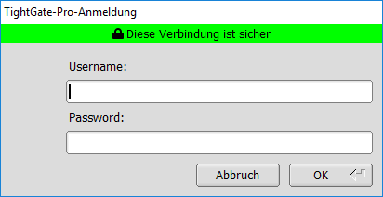
Geben Sie hier Ihren Benutzernamen und Ihr Passwort ein. Bestätigen sie Ihre Eingabe durch Drücken der ENTER-Taste. Es dauert einige Sekunden, bis das System die notwendigen Daten geladen hat. Bitte warten Sie, bis die Benutzeroberfläche von TightGate-Pro vollständig aufgebaut ist.

Initiale Anmeldung oder zurückgesetztes Passwort
Sofern Sie sich erstmals an TightGate-Pro anmelden oder die Administration Ihr Benutzerpasswort zurückgesetzt haben, werden Sie bei der ersten Anmeldung von System aufgefordert, Ihr Passwort zu ändern. Sie sehen folgendes Fenster:
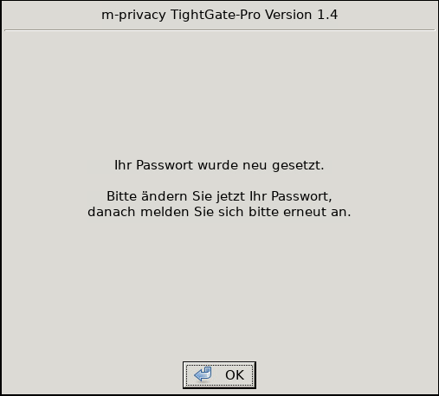
Das Setzen eines neuen Passwortes erfolgt analog der nachfolgenden Beschreibung.

Änderung des Benutzer-Passworts
Sofern Sie aktiv Ihr Passwort ändern möchten oder vom System dazu aufgefordert werden, wählen Sie aus dem Menü den Eintrag Passwort ändern aus oder folgenden Sie vom System eingeblendeten Dialog am Bildschirm.
Sie finden den Eintrag durch klicken auf das Icon der Startleiste oder über den Menüpunkt des Startmenüs Einstellungen > Passwort ändern.
Es erscheint folgendes Eingabefenster:
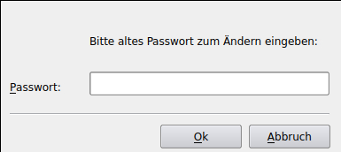
Geben Sie Ihr aktuelles Passwort ein. Bestätigen Sie die Eingabe mit OK. Es erscheint folgende Eingabemaske, in der Sie aufgefordert werden, ein neues Passwort einzugeben:
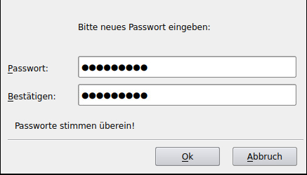
Bitte beachten Sie die im nächsten Abschnitt aufgeführten Passwortparameter bei der Auswahl Ihres neuen Passwortes. Bestätigen Sie die Eingabe Ihres neuen Passworts mit OK. Damit ist das neue Passwort aktiviert.

Passwortparameter
Bei der Auswahl von Passworten sind einige Besonderheiten zu beachten, die zum Teil auch von der Konfiguration des jeweiligen Systems abhängen. Berücksichtigen Sie insbesondere:
- Das Passwort muss eine Mindestlänge von 8 Zeichen haben. Zu kurze Passworte werden vom System nicht zugelassen.
- Groß- und Kleinschreibung wird unterschieden. Das Leerzeichen wird ebenfalls als ein Zeichen gewertet.
- Das Passwort darf nicht zu einfach sein. Zu einfache Passworte werden vom System zurückgewiesen.

Anmeldefehler
Sollte bei der Anmeldung an TightGate-Pro ein Fehler hinsichtlich nicht zusammengehöriger Rechnernamen ("hostname mismatch") oder unbekannter Zertifizierungsinstanzen ("certificate issuer unknown") auftreten, ist die Systemadministration zu benachrichtigen. Im Zweifelsfall ist die Schaltfläche "Nein" zu nutzen, bis die Ursache des Fehlers geklärt ist.

